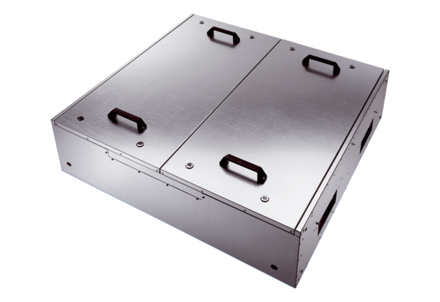Boîte plate insonorisée pour air entrant avec deux filtres à air KFR 6030-FUnité de conditionnement : 1 pièceGamme: K
Numéro de référence : 0080.0880Fabricant : MAICO

